CUENTA DE COBRO

CERCANOS RED TRANSACCIONAL S S.A.S.
NIT 900677113-4
DEBE A
FRANCISCO ANDRES URIBE
C.C. Nº 80.041.985 de Bogotá

La suma de setecientos setenta y dos mil quinientos pesos mcte.
(772.500)

Por concepto de servicios prestados a la unidad de negocio Fullfilment
Favor consignar en DAVIPLATA al número: 3008971381
Se firma en Bogotá, a los (15) días del mes de septiembre del año 2023.
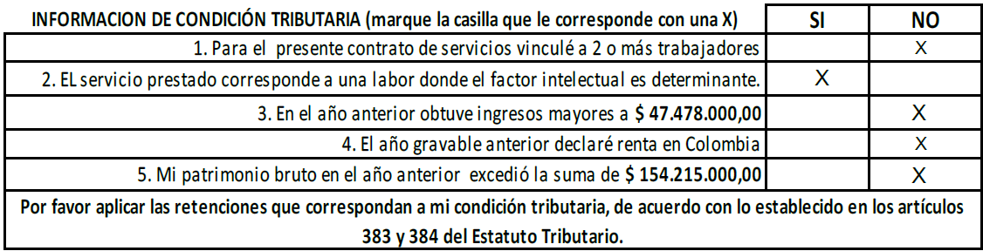

Francisco Andres Uribe
C.C. Nº 80.041.985 de Bogotá

